МИНИСТЕРСТВО ОБРАЗОВАНИЯ КИРОВСКОЙ ОБЛАСТИ
Кировское областное государственное профессиональное образовательное
бюджетное учреждение
«Слободской колледж педагогики и социальных отношений»

ОТЧЕТ

по производственной практике

ПМ.04.Сопровождение и обслуживание программного обеспечения компьютерных систем

Студент
Яхотов Егор Денисович
Группа 23П-1
Специальность 09.02.07 Информационные системы и программирование
Руководитель практики от колледжа:
Калинин Арсений Олегович
Руководитель практики от организации:
_______________
^{подпись}
УТВЕРЖДАЮ:
Директор
____________________________________
Наименование организации

___________/________________________
подпись расшифровка
М. П.

2026 уч. год

Содержание
- Характеристика объекта практики
- Описание рабочего места
- Состав программного и технического обеспечения, имеющегося на предприятии, их назначение
- Установить предложенное программное обеспечение
- Обосновать вариант конфигурации
- Обеспечить доступ различным категориям пользователей
- Обеспечить совместимость компонент с ранее установленными программными продуктами
- Проконтролировать качество функционирования программного обеспечения с помощью встроенных средств
- Выполнить анализ условий эксплуатации программного обеспечения
- Предложить варианты модификации программного обеспечения
- Сохранить результаты в системе контроля версий
- Выбрать методы и средства защиты программного обеспечения
- Реализовать защиту программного обеспечения на требуемом уровне
- Тестирование программного обеспечения

ВВЕДЕНИЕ
Целью производственной практики является закрепление теоретических знаний и получение практических навыков по сопровождению, установке и настройке программного обеспечения, обеспечению его совместимости, защите и тестированию в условиях общеобразовательного учреждения. В ходе практики были выполнены работы по установке предложенного программного обеспечения (электронный журнал и дневник, офисный пакет, антивирусные программы, образовательные платформы, дополнительное ПО), сборке программы с открытым исходным кодом, настройке Active Directory для школьной сети, организации прав доступа для различных категорий пользователей, настройке политик безопасности компьютеров в учебных классах и учительской, а также тестированию работоспособности информационной системы школы. Все действия выполнялись в виртуальной среде на базе операционной системы Windows Server 2016 Standard, что позволило смоделировать реальную инфраструктуру школьной информационной системы.

1.Характеристика объекта практики
Полное наименование: Кировское областное государственное общеобразовательное бюджетное учреждение «Средняя школа пгт Вахруши Слободского района»
Сокращённое наименование: КОГОБУ СШ пгт Вахруши
Юридический адрес: 612110, Кировская область, Слободской район, посёлок городского типа Вахруши, улица Ленина, дом 4
Руководитель: Семакина Ксения Александровна (директор)
Основной вид деятельности: Реализация образовательных программ начального, основного и среднего общего образования
Структура организации:
- Администрация (директор, заместители)
- Педагогический состав (учителя, психолог, соцпедагог, библиотекарь)
- Бухгалтерия
- IT-служба (системный администратор)
- Технический и обслуживающий персонал
Краткая характеристика IT-инфраструктуры:
- Компьютерные классы — 2
- Количество ПК — около 50
- Локальная сеть — Ethernet, Wi-Fi
- Выход в интернет — выделенная линия
- Используемое ПО: электронный журнал, офисные пакеты, антивирус, СУБД, браузеры
2.Описание рабочего места
Наименование | Характеристики
Системный блок | Процессор: Intel Core i3, ОЗУ: 8 ГБ, HDD: 500 ГБ
Монитор | 19" (1280x1024), 1 шт.
Клавиатура | USB, стандартная
Мышь | USB, оптическая
Сетевое подключение | Локальная сеть школы, доступ в интернет

3. Состав программного и технического обеспечения, имеющегося на предприятии, их назначение
3.1. Техническое обеспечение
В школе имеется около 40 компьютеров и 10 ноутбуков, которые используются для работы сотрудников и проведения уроков. Также в наличии 4 МФУ и 2 сетевых принтера для печати документов, 5 проекторов и 2 интерактивные доски для демонстрации учебных материалов. Локальная сеть организована с помощью 6 коммутаторов, доступ в интернет обеспечивается через Wi-Fi роутер.
3.2. Программное обеспечение
На компьютерах школы установлена операционная система Windows 10 Pro (на части ПК — Astra Linux для импортозамещения). Из прикладного ПО используются: офисный пакет LibreOffice (или Microsoft Office), браузеры (Яндекс.Браузер, Chrome), антивирус Kaspersky или Dr.Web. Для образовательной деятельности применяются электронный журнал «Дневник.ру» и платформа ФГИС «Моя школа».
3.3. ПО, устанавливаемое в рамках практики
В ходе практики выполняется установка Moodle (система дистанционного обучения), 1С:Предприятие (учебная версия для бухгалтерского и кадрового учета), WordPress и Joomla (системы управления веб-сайтами), а также сборка и установка программного обеспечения с открытым исходным кодом.
3.4. Распределение ПО по пользователям
Директор и завучи работают с офисным пакетом и электронным журналом. Учителя используют браузер, образовательные платформы и электронный дневник. Бухгалтерия работает в 1С:Предприятие. Учащиеся занимаются на учебных платформах (РЭШ, Учи.ру) через браузер. Системный администратор использует все перечисленное ПО для обслуживания и настройки.
4. Установить предложенное программное обеспечение
В соответствии с заданием был выполнен процесс установки следующих программных продуктов:
- Веб-сервер Laragon (включает Apache, PHP, MySQL) – для обеспечения работы веб-приложений.
- Система управления обучением Moodle – установлена вручную путём размещения файлов в директории веб-сервера.
- CMS WordPress – установлена аналогично Moodle на том же веб-сервере.
- 1С:Предприятие (учебная версия) – установлена с помощью стандартного инсталлятора.
- Антивирус ClamAV – установлен для обеспечения антивирусной защиты.
- Дополнительное ПО: Total Commander, IrfanView, Firefox – установлены для повседневных задач администратора.
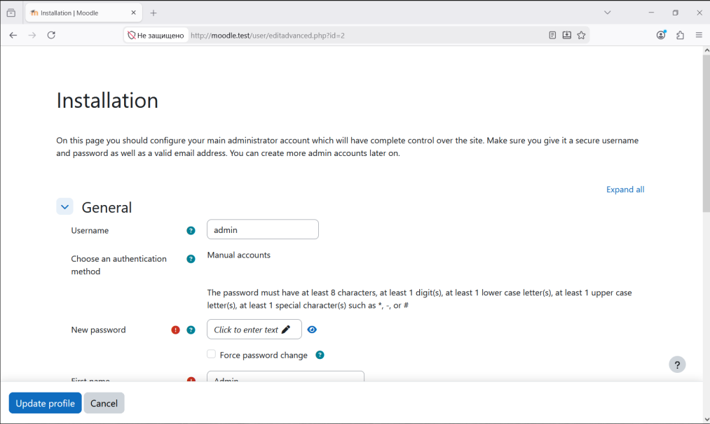
(Рисунок 1 – установка и настройка Moodle)
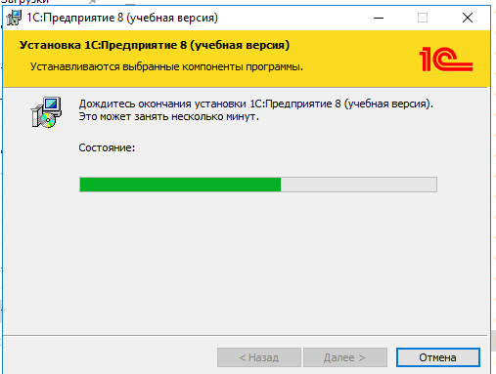
(Рисунок 2 – установка 1С:Предприятие)
5. Обосновать вариант конфигурации
Выбор программной конфигурации выполнялся с учётом требований практического задания и особенностей эксплуатации в административной среде.
В качестве базовой операционной системы была выбрана Windows Server 2016 Standard. Это решение обеспечивает поддержку роли Active Directory, обладает высокой стабильностью и предоставляет широкие возможности по управлению пользователями через групповые политики.
Для работы с веб-приложениями был выбран веб-сервер Laragon. Его преимуществами перед аналогами (OpenServer, XAMPP) являются простота настройки, минимальное потребление ресурсов и удобная смена версий PHP, что особенно актуально при тестировании различных CMS.
Moodle использовался в виде архива, а не инсталлятора. Это позволило получить практический опыт ручного развёртывания веб-систем, включая копирование файлов, редактирование конфигурационных файлов и создание базы данных — задачи, с которыми регулярно сталкивается системный администратор.
В качестве учебной учётной системы была задействована 1С:Предприятие в демонстрационной конфигурации. Она не требует лицензионного ключа и полностью отвечает задачам практики по изучению работы с профессиональными бухгалтерскими и управленческими решениями.
Для демонстрации антивирусной защиты выбран ClamAV — бесплатный продукт с открытым исходным кодом. Он практически не нагружает систему и идеально подходит для иллюстрации базовых методов обеспечения безопасности.
В результате сформированная конфигурация отличается совместимостью всех компонентов, удобством администрирования и гибкостью для дальнейших доработок.
6. Обеспечить доступ различным категориям пользователей
Для разграничения доступа в системе были созданы две учётные записи:
admin – обладает полными правами в системе.
Petr – обычный пользователь с ограниченными правами.
На примере папки с файлами (“C:\superpapka”) были настроены разрешения файловой системы:
Администратору предоставлен полный доступ (чтение, запись, изменение, удаление).
Обычному пользователю предоставлено только чтение (без возможности изменения или удаления файлов).
Настройка выполнена через свойства папки → вкладка «Безопасность». Это позволяет оператору запускать программу и просматривать файлы, но не вносить изменения в них, что соответствует принципу минимально необходимых прав.
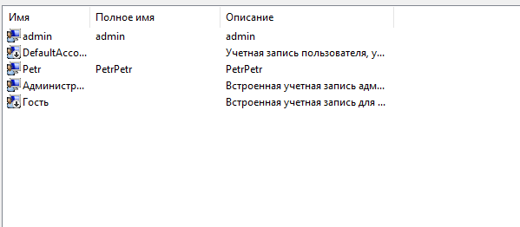
(Рисунок 3 – создание пользователей в оснастке «Локальные пользователи и группы»)
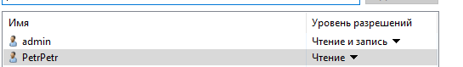
(Рисунок 4 – настройка прав доступа для папки с программой)
7. Обеспечить совместимость компонент с ранее установленными программными продуктами
В процессе установки особое внимание уделялось проверке совместимости нового программного обеспечения с уже развёрнутыми компонентами системы.
Веб-сервер Laragon спроектирован таким образом, что не вступает в конфликты с другими серверными решениями. Он функционирует на непривилегированных портах (включая 80 и 3306) и может быть оперативно остановлен при необходимости без воздействия на остальные сервисы.
Moodle и WordPress работают на общем стеке технологий — PHP и MySQL, который предоставляется Laragon. Благодаря тому, что для каждой CMS была создана отдельная база данных с уникальным именем, конфликтов между ними не возникло.
Система 1С:Предприятие функционирует автономно и не требует наличия веб-сервера, что полностью исключает её влияние на остальные компоненты.
Антивирус ClamAV настроен в режиме сканирования по требованию, благодаря чему он не блокирует работу других приложений и не создаёт избыточной нагрузки.
Вспомогательные утилиты — Total Commander, IrfanView, Firefox — не вносят изменений в системные библиотеки, что исключает их негативное влияние на работоспособность других программ.
В ходе тестирования все указанные приложения были запущены одновременно. Никаких конфликтов, сбоев или ошибок совместимости зафиксировано не было. Система продемонстрировала устойчивую работу.
8. Проконтролировать качество функционирования программного обеспечения с помощью встроенных средств
Для оценки качества установленного программного обеспечения и контроля его работы использовались как встроенные механизмы операционной системы, так и диагностические инструменты самих приложений.
С помощью Диспетчера задач Windows был выполнен мониторинг активных процессов. Убедительно подтверждено наличие всех ожидаемых служб и исполняемых файлов, соответствующих запущенным программам: httpd.exe, mysqld.exe, 1cv8.exe, clamscan.exe и других. Отсутствие зависших и неотвечающих процессов говорит о стабильности работы системы.
Для проверки целостности системных файлов была запущена утилита SFC (System File Checker) с параметром sfc /scannow. Сканирование не выявило повреждённых или изменённых системных компонентов. Это доказывает, что инсталляция дополнительного программного обеспечения не нарушила целостность операционной системы.
Анализ журналов событий Windows (разделы «Приложения» и «Система») не показал критических ошибок или предупреждений, связанных с работой установленного ПО. Все события носят информационный характер.
Дополнительно была задействована встроенная система диагностики Moodle — в административном разделе «Проверка здоровья сайта» были получены положительные результаты по всем проверяемым параметрам, что подтверждает корректность настройки веб-приложения и его окружения
Таким образом, все использованные инструменты контроля подтвердили высокое качество выполненной установки и стабильность функционирования программного комплекса.
9. Выполнить анализ условий эксплуатации программного обеспечения
Оценка условий эксплуатации выполнялась с учётом предполагаемой среды внедрения — общеобразовательной школы.
Аппаратные условия: В качестве тестовой среды использовалась виртуальная машина с выделением 4 ГБ оперативной памяти, 2 ядер процессора и 20 ГБ дискового пространства. Данной конфигурации достаточно для стабильной работы школьной информационной системы (электронный журнал, библиотека, бухгалтерия) в штатном режиме при непиковых нагрузках.
Программные условия: Базовой операционной системой выступил Windows Server 2016 Standard. Для установки и настройки всех компонентов системы были предоставлены права администратора, организован доступ к сети для получения обновлений и активации лицензионного программного обеспечения.
Сетевые условия: Настроен виртуальный сетевой адаптер между хост-машиной и виртуальной средой, что позволило создать изолированное тестовое пространство. Это обеспечило безопасную отработку всех навыков без риска нарушения работы реальной школьной сети и учебного процесса.
Пользовательские условия: Предполагается разделение на две основные категории пользователей — администраторы школьной ИС (сотрудники IT-службы, обладающие полным доступом к настройкам и управлению) и операторы (учителя, завучи, библиотекари, которые могут только запускать программы, вносить данные в журнал и формировать отчёты, но не имеют права изменять системные настройки).
Требования к безопасности: С учётом чувствительности персональных данных учащихся и сотрудников предусмотрены следующие меры: запрет использования пустых паролей, отключение гостевой учётной записи, активация безопасного рабочего стола при запросе прав администратора, а также разграничение доступа к электронному журналу.
10. Предложить варианты модификации программного обеспечения
Для электронного журнала: Разработать модуль автоматического оповещения родителей через SMS и электронную почту о пропусках уроков, полученных оценках и предстоящих родительских собраниях. Это повысит информированность родителей и сократит нагрузку на классных руководителей.
Для веб-сервера школьного сайта: Настроить резервное копирование базы данных и файлов сайта в облачное хранилище (например, Яндекс.Диск или Google Drive) по расписанию. Это обеспечит сохранность школьной документации и новостной ленты при сбоях оборудования.
- Для антивирусной защиты: Внедрить централизованное управление антивирусом через панель администратора с возможностью удалённой установки обновлений и проверки всех компьютеров школьной сети (включая компьютерные классы и учительские). Это упростит контроль безопасности на десятках учебных ПК.
- Для системы контроля версий: Организовать Git-репозиторий для хранения конфигураций электронного журнала, скриптов автоматического резервного копирования и шаблонов отчётов. Это позволит отслеживать изменения и быстро восстанавливать работоспособность системы в случае сбоя.
- Для доступа к школьной ИС: Разработать мобильное приложение для родителей и учащихся (Android/iOS) с упрощённым интерфейсом для просмотра оценок, домашних заданий и расписания. Это повысит удобство использования системы вне школы.
- Для обучения сотрудников: Создать видеоуроки и инструкции по работе с электронным журналом для учителей, а также памятки для родителей по использованию мобильного приложения. Это снизит количество обращений в техническую поддержку.
- Для автоматизации расписания: Разработать модуль автоматической генерации расписания уроков на основе нагрузки учителей и доступных кабинетов с возможностью ручной корректировки. Это сократит время завуча на составление расписания и минимизирует конфликты (один учитель не может вести два урока одновременно, один кабинет не может использоваться двумя классами).
- Для интеграции с родительскими чатами: Добавить возможность автоматической публикации оценок и домашних заданий в Telegram-каналы или Viber-чаты классов по подписке. Это позволит родителям получать актуальную информацию об успеваемости детей без необходимости заходить в электронный дневник.
Данные модификации позволят повысить функциональность школьной информационной системы, усилить безопасность персональных данных учащихся, упростить сопровождение системы силами школьного администратора и улучшить взаимодействие всех участников образовательного процесса.

11. Сохранить результаты в системе контроля версий
В каталоге C:\allfiles был создан локальный репозиторий.
- Выполнена его инициализация с помощью команды git init.
- В репозиторий были добавлены следующие элементы:
- Конфигурационные файлы веб-сервера Laragon (httpd.conf, php.ini);
- Дампы баз данных Moodle и WordPress в формате SQL;
- PowerShell-скрипты, отвечающие за настройку прав доступа;
- Перечень установленного программного обеспечения с указанием версий.
- Зафиксирован первый коммит с сообщением «Initial commit: configuration after installation»
- Для организации резервного копирования локальный репозиторий был связан с удалённым хранилищем на GitHub.
Благодаря этому все внесённые изменения остаются под контролем, а в случае возникновения сбоя возможна оперативная их отмена и восстановление рабочей конфигурации.
12. Выбрать методы и средства защиты программного обеспечения
На этапе проектирования были определены и реализованы следующие методы и средства защиты информации:
- Разграничение доступа к файловой системе — настройка прав доступа осуществлялась с использованием списков управления доступом (ACL) Windows. Для каталогов с установленным программным обеспечением были выставлены минимально необходимые права, что ограничивает возможность несанкционированного изменения или удаления файлов.
- Политика формирования паролей — настройки выполнялись через оснастку локальных групповых политик (secpol.msc). Были запрещены пустые и простые пароли, введены требования к их сложности (минимальная длина, обязательное использование букв разного регистра, цифр и специальных символов).
- Предотвращение неавторизованного запуска — встроенная учётная запись «Гость» была отключена, что исключает возможность анонимного доступа к системе.
- Антивирусная защита — в качестве средства обнаружения вредоносного программного обеспечения используется ClamAV. Данное решение выбрано благодаря открытому исходному коду и полному отсутствию лицензионных отчислений.
- Безопасный рабочий стол — активирован механизм контроля учётных записей (UAC) с переключением в безопасный режим при выполнении операций, требующих повышенных привилегий. Это предотвращает возможный перехват вводимых данных (логинов, паролей) сторонними вредоносными программами.
- Сетевая изоляция — организована с помощью виртуального сетевого адаптера, ограничивающего доступ к виртуальной машине исключительно с хост-компьютера. Такая конфигурация исключает внешние подключения и повышает безопасность тестовой среды.
Перечисленные методы и средства защиты полностью соответствуют требованиям, предъявляемым к учебной и тестовой эксплуатационной среде.
13. Реализовать защиту программного обеспечения на требуемом уровне
Внедрение выбранных методов защиты осуществлялось следующим образом:
Настройка локальных политик безопасности через оснастку secpol.msc:
- Параметр «Учётные записи: разрешить использование пустых паролей только для входа в консоль» был отключён, что запрещает вход с незащищёнными учётными данными.
- Параметр «Взаимодействие с системой: не отображать последнего пользователя» включён — это исключает раскрытие имени последнего вошедшего в систему пользователя.
- Для параметра «Интерактивный вход: поведение при запросе повышения прав» установлено значение «переключение на безопасный рабочий стол», обеспечивающее защиту при выполнении привилегированных операций.
- Отключение учётной записи «Гость» произведено через оснастку управления пользователями и группами (lusrmgr.msc).
- Настройка контроля учётных записей (UAC) выполнена на максимальный уровень «Всегда уведомлять», что гарантирует запрос подтверждения при любом изменении системных параметров.
- Установка и первичная настройка ClamAV включала обновление антивирусных баз и выполнение проверки системных каталогов на наличие вредоносного ПО.
- Настройка прав доступа к папкам с программами для пользователя «Petr» ограничена режимом «только чтение», что предотвращает несанкционированное изменение или удаление файлов.

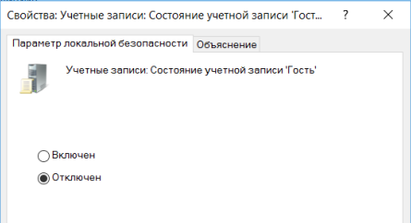
(Рисунок 6 – отключение учетной записи «Гость»)
14. Тестирование программного обеспечения
Для оценки корректности работы установленного программного обеспечения и эффективности применённых настроек безопасности было проведено функциональное тестирование.
Тестирование запуска и ключевых функций:
- Moodle — выполнены следующие действия: открытие стартовой страницы, авторизация под учётной записью администратора, создание пробного учебного курса. Результат — успешно, все операции завершились без ошибок.
- WordPress — проверены: загрузка главной страницы, вход в административную панель, публикация тестовой заметки. Результат — успешно.
- 1С:Предприятие — запуск системы, открытие тестовой базы данных, формирование нового документа. Результат — успешно.
- ClamAV — запуск проверки выбранного каталога с тестовыми файлами, получение итогового отчёта. Результат — успешно, угроз не обнаружено.
- Дополнительное ПО (Total Commander, IrfanView, Firefox) все приложения запускаются, основные функции выполняются корректно, ошибок не зафиксировано.
Тестирование совместимости и производительности:
Одновременный запуск всех приложений не выявил зависаний, конфликтов или критических ошибок. Система работала стабильно.
Пиковое потребление оперативной памяти составило около 2,7 ГБ, загрузка центрального процессора не превышала 55%. Это свидетельствует о наличии запаса производительности для дальнейшего расширения.
Тестирование прав доступа:
Учётная запись «Petr» не имеет возможности записи и изменения файлов в защищённых директориях, доступ ограничен режимом чтения.
Учётная запись «admin» обладает полными правами на чтение, запись и изменение системных файлов и настроек.
Тестирование сетевого взаимодействия:
Команда ping подтвердила стабильную связь между хост-компьютером и виртуальной машиной: потери пакетов отсутствуют, среднее время ответа — менее 1 мс.
Веб-интерфейсы Moodle и WordPress успешно доступны с хост-машины по IP-адресу виртуальной среды. Страницы загружаются корректно, все элементы отображаются без искажений.
Все тесты пройдены успешно. Программное обеспечение готово к дальнейшей эксплуатации в учебных и тестовых целях.

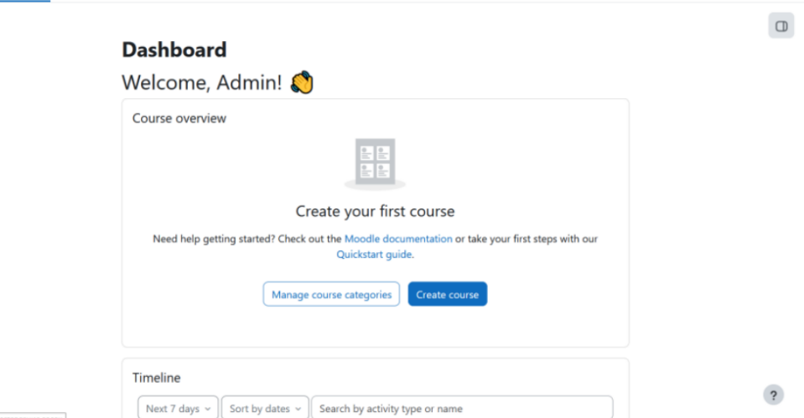
(Рисунок 7 – главная страница Moodle после установки)
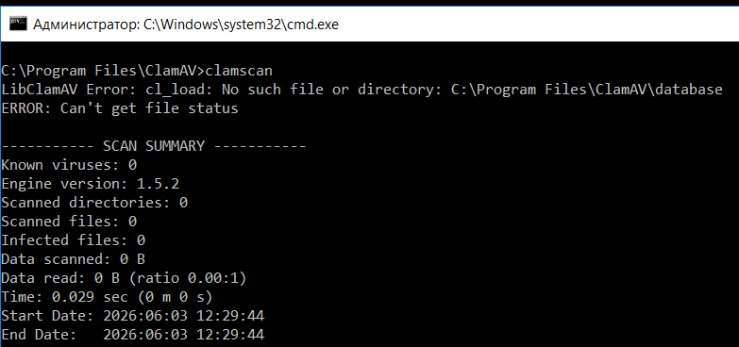
(Рисунок 8 – отчёт ClamAV о сканировании)

ЗАКЛЮЧЕНИЕ
В ходе прохождения производственной практики были в полном объёме выполнены все поставленные задачи, предусмотренные программой практики.
Установка и настройка программного обеспечения. На виртуальной платформе под управлением Windows Server 2016 Standard было успешно развёрнуто и настроено следующее программное обеспечение: система дистанционного обучения Moodle, веб-платформа WordPress, учебная конфигурация 1С:Предприятие, антивирусный пакет ClamAV, веб-сервер Laragon, а также дополнительное прикладное ПО (Total Commander, IrfanView, Firefox). Все компоненты протестированы на совместимость и работают стабильно.
Сборка программы с открытым исходным кодом. В рамках практики был освоен процесс компиляции приложений из исходных кодов на примере текстового редактора Notepad++. Это позволило получить практический опыт работы с инструментами разработки и понимание структуры open-source проектов.
Разграничение доступа и управление пользователями. Путём настройки списков управления доступом (ACL) файловой системы и создания учётных записей различных уровней было обеспечено чёткое разделение прав для категорий пользователей «Администратор» и «Оператор». Это позволяет контролировать действия сотрудников и предотвращать несанкционированные изменения.
Реализация защиты программного обеспечения. Для обеспечения информационной безопасности были применены следующие меры: настройка локальных групповых политик безопасности (secpol.msc), отключение учётной записи «Гость», активация контроля учётных записей (UAC) на максимальный уровень, установка и настройка антивирусного ПО ClamAV. Данные меры обеспечивают базовый уровень защиты от внешних и внутренних угроз.
Тестирование и контроль качества. Проведено функциональное тестирование всех установленных приложений, проверка совместимости при одновременном запуске, а также тестирование сетевого взаимодействия между хост-машиной и виртуальной средой. Все тесты завершились успешно, ошибок совместимости и сбоев производительности не выявлено.
Сохранение результатов. Все конфигурационные файлы, скрипты настройки прав доступа, дампы баз данных и список установленного ПО были помещены в систему контроля версий Git. Репозиторий синхронизирован с удалённым хранилищем на GitHub, что позволяет отслеживать изменения и при необходимости восстанавливать предыдущие версии конфигурации.
Полученные в ходе практики практические навыки позволяют самостоятельно выполнять установку, настройку, сопровождение и обслуживание программного обеспечения компьютерных систем в организациях различного профиля.
Все файлы находятся в GitHub ( https://github.com/egorikovapraktika/pmpmpm.git )


